КОМИТЕТ  РЕСПУБЛИКИ ТАТАРСТАН  ПО ОХРАНЕ ОБЪЕКТОВ КУЛЬТУРНОГО НАСЛЕДИЯ |  | ТАТАРСТАН РЕСПУБЛИКАСЫНЫӉ МӘДӘНИ МИРАС ОБЪЕКТЛАРЫН САКЛАУ КОМИТЕТЫ

ПРИКАЗ БОЕРЫК
№
г. Казань

Об утверждении границ территории объекта культурного наследия регионального значения «Здание, в котором с 13.11.1941 по 13.06.1942 жил белорусский советский поэт Янка Купала» 13.11.1941 – 13.06.1942 гг., расположенного по адресу: Республика Татарстан, Верхнеуслонский муниципальный район, Печищенское сельское поселение, с. Печиши, ул. Калинина, д. 5

В соответствии с Федеральным законом от 25 июня 2002 года № 73 – ФЗ «Об объектах культурного наследия (памятниках истории и культуры) народов Российской Федерации», Законом Республики Татарстан от 1 апреля 2005 года № 60 – ЗРТ «Об объектах культурного наследия в Республике Татарстан», в целях сохранения и государственной охраны объектов культурного наследия регионального значения и их территорий, как объектов градостроительной деятельности особого регулирования, п р и к а з ы в а ю:
- Утвердить границы территории объекта культурного наследия регионального значения «Здание, в котором с 13.11.1941 по 13.06.1942 жил белоррусский советский поэт Янка Купала», 13.11.1941 – 13.06.1942 гг., расположенного по адресу: Республика Татарстан, Верхнеуслонский муниципальный район, Печищенское сельское поселение, с. Печиши, ул. Калинина, д. 5, согласно приложению к настоящему приказу.
2. Отделу учета объектов культурного наследия и градостроительной деятельности обеспечить внесение сведений о границах территории объекта культурного наследия регионального значения «Здание, в котором с 13.11.1941 по 13.06.1942 жил белорусский советский поэт Янка Купала», 13.11.1941 – 13.06.1942 гг., расположенного по адресу: Республика Татарстан, Верхнеуслонский муниципальный район, Печищенское сельское поселение, с. Печиши, ул. Калинина, д. 5, в единый государственный реестр объектов культурного наследия (памятников истории и культуры) народов Российской Федерации и в Единый государственный реестр недвижимости.
3. Контроль за исполнением настоящего приказа оставляю за собой.

Председатель И.Н. Гущин

Приложение к приказу
Комитета Республики Татарстан по охране объектов культурного наследия
от ___________ 2023 № ______

Границы территории
объекта культурного наследия регионального значения
«Здание, в котором с 13.11.1941 по 13.06.1942 жил белорусский советский поэт Янка Купала», 13.11.1941 – 13.06.1942 гг., расположенного по адресу: Республика Татарстан, Верхнеуслонский муниципальный район, Печищенское сельское поселение, с. Печиши, ул. Калинина, д. 5

Карта (схема)
границ территории объекта культурного наследия регионального значения
«Здание, в котором с 13.11.1941 по 13.06.1942 жил белорусский советский поэт Янка Купала», 13.11.1941 – 13.06.1942 гг., расположенного по адресу: Республика Татарстан, Верхнеуслонский муниципальный район, Печищенское сельское поселение, с. Печиши, ул. Калинина, д. 5

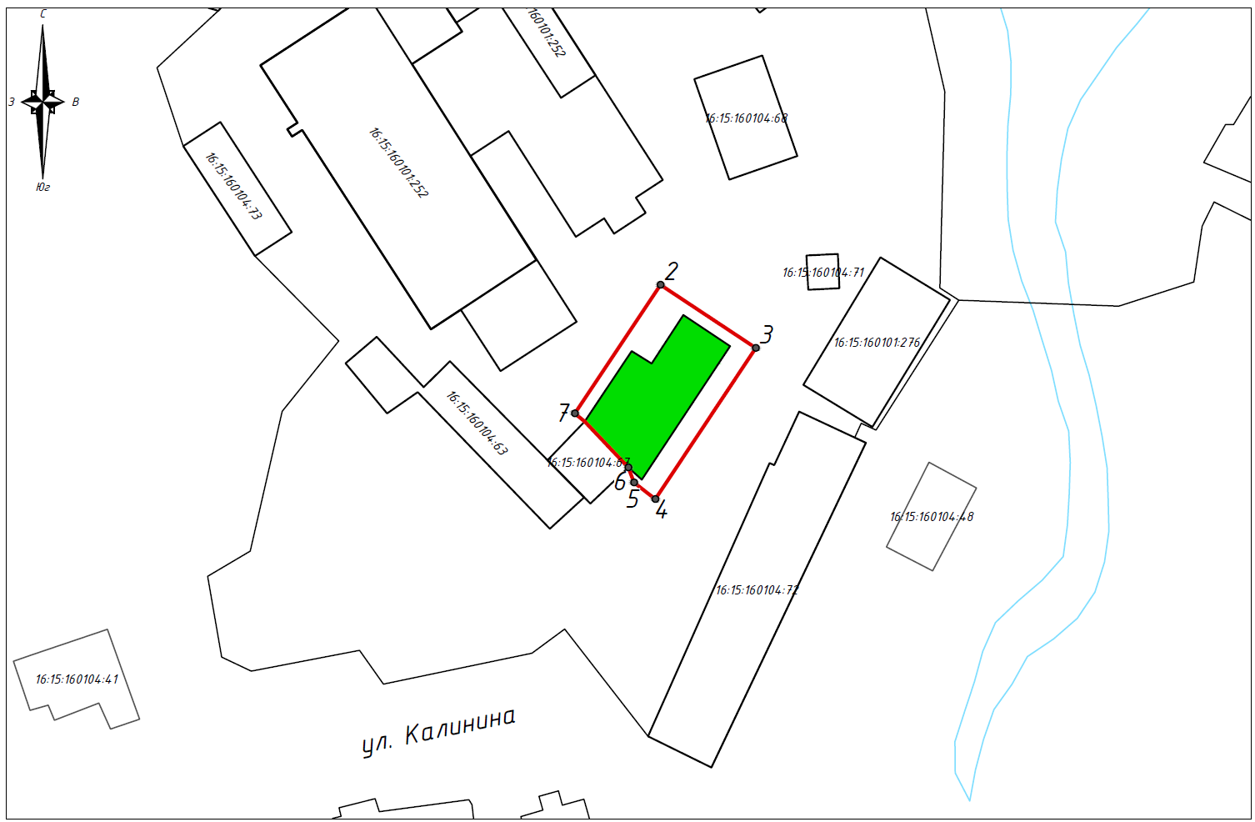Масштаб 1:1000

Используемые условные знаки и обозначения:
 | - объект культурного наследия «Здание, в котором с 13.11.1941 по 13.06.1942 жил белорусский советский поэт Янка Купала», 13.11.1941 – 13.06.1942 гг.
 | - граница территории объекта культурного наследия
 | - граница земельного участка
1 | - характерная точка границ территории объекта культурного наследия
16:15:160104:1 | - кадастровый номер земельного участка

Картографическое описание
границ территории объекта культурного наследия регионального значения
«Здание, в котором с 13.11.1941 по 13.06.1942 жил белорусский советский поэт Янка Купала», 13.11.1941 – 13.06.1942 гг., расположенного по адресу: Республика Татарстан, Верхнеуслонский муниципальный район, Печищенское сельское поселение, с. Печиши, ул. Калинина, д. 5

Границы территории объекта культурного наследия регионального значения «Здание, в котором с 13.11.1941 по 13.06.1942 жил белорусский советский поэт Янка Купала», 13.11.1941 – 13.06.1942 гг., расположенного по адресу: Республика Татарстан, Верхнеуслонский муниципальный район, Печищенское сельское поселение, с. Печиши, ул..Калинина, д. 5, проходят:

Прохождение границ |  | Описание прохождения границ
от точки | до точки | Описание прохождения границ
1 | 2 | от точки 1, расположенной на внутриквартальной территории, в северо-восточном направлении, на расстояние 24,55 метра до точки 2
2 | 3 | от точки 2, расположенной на внутриквартальной территории, в юго-восточном направлении, на расстояние 18,13 метра до точки 3
3 | 4 | от точки 3, расположенной на внутриквартальной территории, в юго-западном направлении, на расстояние 28,84 метра до точки 4
4 | 1 | от точки 4, расположенной на внутриквартальной территории, в северо-западном направлении вдоль юго-западной границы объекта капитального строительства с кадастровым номером 16:15:160101:440, на расстояние 18,92 метра, через точки 5, 6, 7 до точки 1, замыкая контур

Таблица характерных (поворотных) точек
границ территории объекта культурного наследия регионального значения
«Здание, в котором с 13.11.1941 по 13.06.1942 жил белорусский советский поэт Янка Купала», 13.11.1941 – 13.06.1942 гг., расположенного по адресу: Республика Татарстан, Верхнеуслонский муниципальный район, Печищенское сельское поселение, с. Печиши, ул. Калинина, д. 5

№ | Координаты характерных (поворотных) точек  в местной системе координат (МСК-16)
№ | X | Y
1 | 474964.49 | 1295150.06
2 | 474984.92 | 1295163.68
3 | 474974.90 | 1295178.79
4 | 474950.88 | 1295162.83
5 | 474953.55 | 1295159.45
6 | 474955.91 | 1295158.57
7 | 474963.23 | 1295151.63
1 | 474964.49 | 1295150.06

